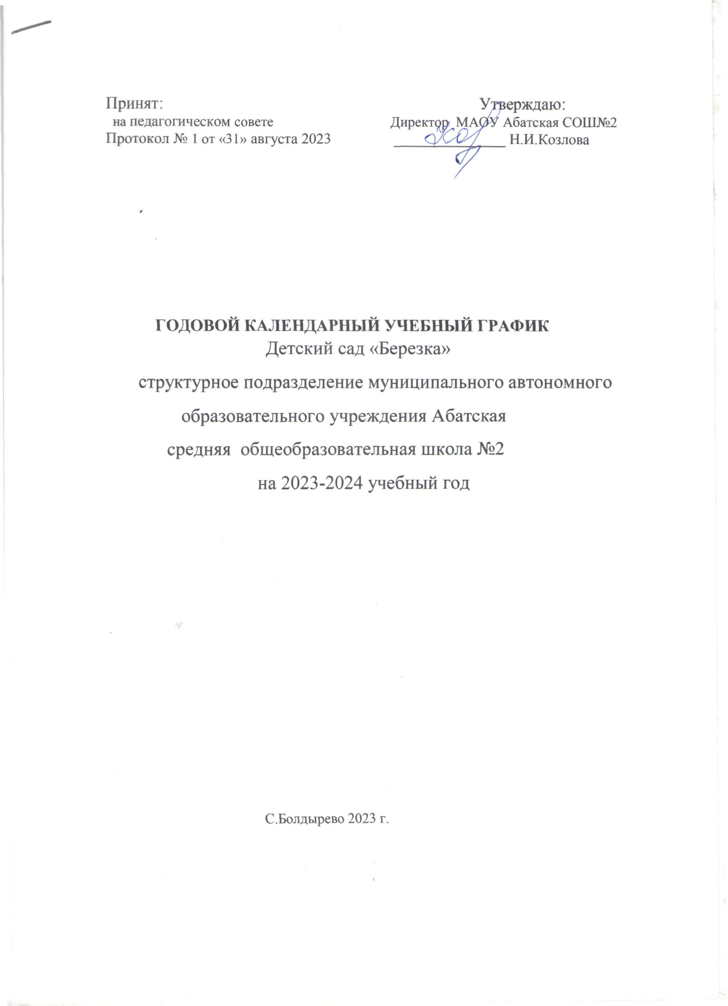

Принят: Утверждаю:

на педагогическом совете Директор МАОУ Абатская СОШ№2

Протокол № 1 от «30» авгyста 2024 _______________ Н.И.Козлова

**ГОДОВОЙ КАЛЕНДАРНЫЙ УЧЕБНЫЙ ГРАФИК**

Детский сад «Березка»

структурное подразделение муниципального автономного

образовательного учреждения Абатская

средняя общеобразовательная школа №2

на 2024-2025 учебный год

С.Болдырево 2024 г.

|  |  |  |
| --- | --- | --- |
| Группа, возраст  детей  содержание | Младшая разновозрастная: ранняя группа, первая младшая, вторая младшая  1-4 | Старшая разновозрастная: средняя группа, старшая и подготовительная подгруппа  4-7 |
| Начало учебного года | С 02.09.2024год | |
| Продолжительность  учебного года | 36 недель | |
| Окончание учебного года | 30.05.2025 год | |
| Педагогический  Мониторинг освоения  воспитанниками ООП | с 02.09. по 13.09.2024  с 21.04. по 12.05.2025 | |
| диагностика детей  подготовительной  группы на выпyске в школу |  | с 02.09. по 13.09.2024  с 21.04. по 12.05.2025 |
| Анализ адаптации детей раннего  возраста к условиям детского сада | с 07.10.2024 по 21-10.2024  с 21.04. по 12.05.205 |  |
| Продолжительность  организованной  образовательной деятельности | 1-2 не более 10 мин  2-3 не более 10 мин  3-4 не более 15 мин | 4-5 не более 20 мин  5-6 не более25 мин  6-7 не более 30 мин |
| Перерыв между организованной  Образовательной деятельности | Не менее 10 мин. | |
| Недельная  образовательная  нагрузка, занятий | 1-2 лет -10  2-3 лет -10  3-4 лет- 11 | 4-5 лет -11  5-6 лет -13  6-7 лет -14 |
| Распорядок работы ДОУ | С 07.30 до 16.30 (9 часов)  в субботу, воскресенье и праздничные дни детский сад не работает | |
| Родительские  собрания (групповые) | Сентябрь – Октябрь, Декабрь – Январь ,Апрель -Май | |
| День открытых дверей | март | |
| Социологический опрос родителей по вопросу  удовлетворенности  образовательным процессом в ДОУ | Март - апрель | |
| Выпуск  воспитанников в школу |  | май |
| Летняя  оздоровительная кампания | с 01.06.2025 по 31.08.2025 | |
| Праздничные  (выходные) дни на  2023-2024 год определены в проекте постановления  Правительства РФ: | С 03. по 04 ноября 2024 (день народного единства).  С 29.12.2024 по 08.01.2025г (новогодние каникулы и рождество)  С 22 по 23 февраля 2025 (день защитника Отечества);  08 по 09 марта 2025 (Международный женский день);  с 01.05 по 04 мая 2025 (Праздник Весны и Труда);  с 08 по 11 мая 2025 (день Победы);  12 июня по 15июня 2025 г (День России);  с 02 по 04 ноября 2024 г ( день народного единства) | |